
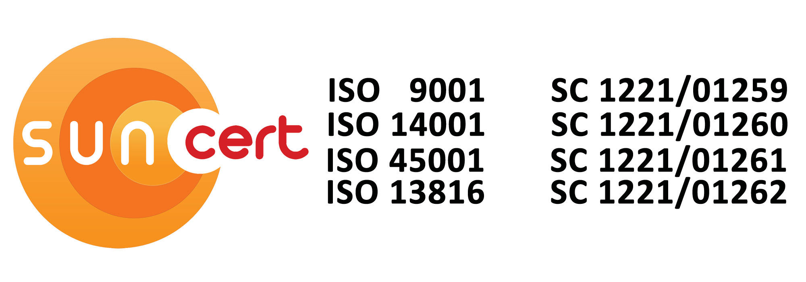

J13/60/1991 I RO1883902 I Str. Industriala nr. 8 I Constanța I Cont:RO23BTRL01401202694292XX BT I 0241-618581; 0241-694863 I ctbus.ro I office@ctbus.ro

Anexa nr.3

CERERE DE PARTICIPARE LA LICITAŢIE
Pentru mijlocul fix.(denumire/nr.inmatriculare/numar invenar)............................
.....................................................................................................................................

1.Denumirea persoana fizica/juridica ………………………………………………..............
................................................................................................................................................
2.Adresa completă /sediul ……………………………………………..................................
……………………………………………………………………………………...........................
................................................................................................................................................
telefon ……………………… fax ………………………e-mail.................................……………
3.Date de identificare a ofertantului
BI/CI seria............nr........................eliberat la data ......................... de..............................
Număr de înregistrare la Oficiul Registrului Comerţului..........................................................
Cod fiscal................................................................................................................................
Cont IBAN..............................................................................................................................
Banca.....................................................................................................................................
4.Garanția de participare la procedură a fost constituită în favoarea organizatorului, în data de ………………………, astfel:
- Ordin de plată nr. ……………………………………………………………….............
- Chitanţa nr. ……………………………………………………………………...............
5.Persoana fizică împuternicită să reprezinte societatea la licitaţie....................................
…………………………………………………………………………………….............................
BI/CI seria............nr........................eliberat la data ......................... de.............................

6.Am luat cunoștința şi ne obligăm să respectăm prevederile Documentaţiei de licitaţie și ne angajăm, ca în cazul adjudecării licitației, să achităm contravaloarea bunului consemnat în Procesul verbal de adjudecare a licitaţiei, în termen de 5 zile de la emiterea facturii.

7. Ne angajăm răspunderea exclusivă, sub sancţiunea faptelor penale de fals şi uz de fals, pentru legalitatea şi autenticitatea tuturor documentelor prezentate în original şi/sau copie, în vederea participării la licitatie, precum şi pentru realitatea informaţiilor, datelor şi angajamentelor furnizate/făcute în cadrul procedurii.

8. Am luat cunoştinţă de prevederile Documentaţiei de licitaţie şi suntem de acord ca procedura de licitatie să se desfăşoare în conformitate cu acestea.

9.Declar că sunt de acord cu utilizarea și prelucrarea datelor mele cu caracter personal/ale reprezentantului legal al societății ......................................................., rezultate din documentele depuse în Procedura de licitație privind “vânzarea de mijloace fixe din patrimoniul CT BUS S.A.”, organizată la data ....................................................................
Am fost informat despre protecția datelor personale și mi s-a adus la cunoștință că refuzul de a furniza datele cu caracter personal necesare și solicitate de către organizatorul licitației, duce la imposibilitatea participării la licitație. În cazul în care datele cu caracter personal furnizate sunt incorecte sau vor suferi modificări, mă oblig să informez în scris, în timp util, Organizatorul.

___________________________
(Nume, prenume)

___________________________
(Funcţie)

___________________________

(Semnătura autorizată şi ştampila)

